- Utilize uma das ferramentas abaixo para elaborar o questionário:
  - Google Forms
  - Typeform
  - Cognito Forms

- Escolha as questões deste documento que entende serem importantes para analisar juntos às escolas. Lembre-se, este documento sugere as cinco seções abaixo para o formulário. Fique à vontade para incluir outras seções e questões:
  - SEÇÃO 1: Dados da escola
  - SEÇÃO 2: Planejamento da oferta de ensino não presencial
  - SEÇÃO 3: Produção de conteúdo
  - SEÇÃO 4: Comunicação com os estudantes e distribuição dos Roteiros de Aprendizagem
  - SEÇÃO 5: Acompanhamento da aprendizagem

- Copie as questões no formulário da ferramenta que utilizou. No documento abaixo listamos as questões por seções e informamos primeiro a questão e depois as alternativas ou campos que devem ser incluídos. Lembre-se, algumas perguntas são de múltipla escolha, outras permitem a seleção de mais de uma alternativa, e outras possuem campo aberto para preenchimento.

- Compartilhe o questionário com as regionais ou equipes de acompanhamento para que elas enviem às escolas. É importante definir um prazo máximo para todas as escolas responderem o questionário, e engajar continuamente todas as regionais durante esse período para garantir o máximo de respostas de escolas.

Nome da escola [resposta aberta]
______

Código INEP [resposta aberta]
______

Nome do respondente [resposta aberta]
______

Cargo do respondente [múltipla escolha]
Diretor;
Coordenador pedagógico;

Tipo de escola [múltipla escolha]
Urbana;
Rural;
Militar;
Integral;

Assinale todas as etapas e modalidades de ensino que a escola atende [caixa de seleção]
Ensino Infantil;
Ensino Fundamental I (anos iniciais - do 1º ao 5º ano);
Ensino Fundamental II (anos finais - do 6º ao 9º ano);
Ensino Médio;
Ensino Indígena;
Educação de Jovens e Adultos;
Educação Especial;

Informe o número total de estudantes matriculados por segmento: [resposta aberta]
Matrículas Ensino Infantil: ______
Matrículas Ensino Fundamental I: ______
Matrículas Ensino Fundamental II: ______
Matrículas Ensino Médio: ______
Matrículas Ensino Indígena: ______
Matrículas Educação de Jovens e Adultos: ______
Matrículas Educação Especial: ______

A coordenação pedagógica está trabalhando na escola ou remotamente em casa? [múltipla escolha]
Na escola;
Em casa;
Em casa, mas com idas à escola quando necessário;

A escola possui uma estratégia definida para a implementação de aprendizagem não presencial durante o período de isolamento social? [múltipla escolha]
Sim - já foi iniciada;
Sim - planejada e não iniciada;
Em planejamento;
Não;

Os professores estão trabalhando na escola ou remotamente em casa? [múltipla escolha]
Na escola;
Somente em casa;
Em casa, mas com idas à escola quando necessário;

Quantos professores não possuem equipamento e/ou conectividade para a execução do seu trabalho nesse período de suspensão das aulas presenciais? [múltipla escolha]
Até 25%;
De 25 a 50%;
De 50 a 75%;
Mais de 75%;

Como a escola está apoiando os professores que não possuem conectividade e/ou equipamentos? [múltipla escolha, com resposta aberta “Outro”]
Oferece equipamento em casa;
Oferece apoio na conectividade em casa;
Abre a escola para uso dos professores;
Não oferece apoio;
Outro: ______;

Qual o canal de comunicação da coordenação pedagógica com os professores? [múltipla escolha, com resposta aberta “Outro”]
Plataforma online;
E-mail;
Whatsapp;
Telefone;
Material impresso;
Outro: ______;

A escola possui lista atualizada de contato dos pais e responsáveis (nome do responsável, nome do aluno, número de telefone, endereço)? [múltipla escolha]
Sim, de todos os estudantes;
Sim, de até 25%;
Sim, de 25 a 50% dos estudantes;
Sim, de 50 a 75% dos estudantes;
Sim, de mais de 75%;
Não temos contatos atualizados dos pais e responsáveis;

Quem é o principal responsável pela elaboração e curadoria das aulas e atividades de ensino-aprendizagem que estão sendo ofertadas aos estudantes? [múltipla escolha]
Cada professor é responsável por elaborar as aulas e conteúdos da(s) sua(s) turma(s);
Um grupo de professores da escola é responsável pela produção e curadoria de todos os conteúdos;
Estamos utilizando os conteúdos elaborados e oferecidos pela Secretaria de Educação;
Estamos utilizando conteúdos oferecidos pelo material didático ou apostila, ou por recursos educacionais digitais.

Como o currículo da rede está sendo considerado na preparação dos conteúdos?
[múltipla escolha]
A rede orientou as escolas na contemplação do currículo durante o planejamento das aulas e elaboração dos roteiros de aprendizagem;
O currículo da rede está presente em todos os planos de aula e roteiros de aprendizagem;
Houve uma priorização de competências e habilidades do currículo da rede para elaboração dos conteúdos;
O currículo da rede não tem orientado a elaboração dos conteúdos neste momento;

A escola está se comunicando com os pais e responsáveis nesse período de suspensão das aulas presenciais? Com qual frequência? [múltipla escolha]
Não estamos em contato;
Sim, semanalmente ou mais;
Sim, quinzenalmente;
Sim, ao menos uma vez por mês;

Quais são as ferramentas de comunicação mais utilizadas pela escola para se comunicar com os estudantes e/ou responsável? [múltipla escolha, com resposta
aberta “Outro”]
Plataforma online;
E-mail;
Whatsapp;
Telefone;
Material impresso;
Redes sociais;
Outro: ______;

Com que frequência os professores se comunicam com os estudantes (ou pais e responsáveis) da sua turma para oferecer suporte nos estudos e atividades? [grade de múltipla escolha, conforme imagem abaixo]
Etapa de ensino  Ensino Infantil  Ensino Fundamental I  Ensino Fundamental II  Ensino Médio  Ensino Indígena  Educação de Jovens e Adultos  Educação Especial | Frequência  Diariamente  Semanalmente  Quinzenalmente  Mensalmente  Não estão se comunicando

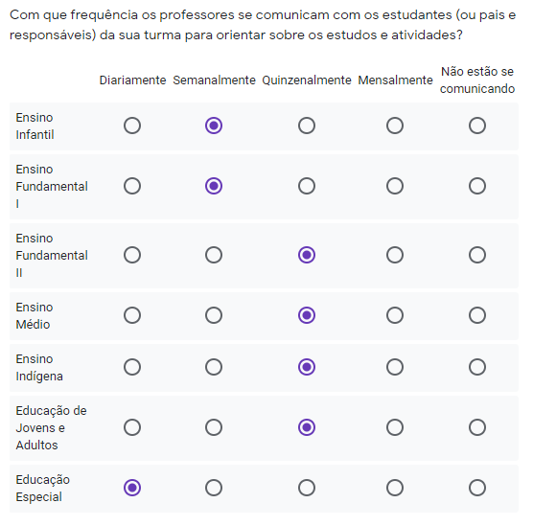

Qual é a frequência de distribuição/envio dos roteiros de aprendizagem aos estudantes de cada etapa ou modalidade de ensino? (Marque "não aplicável" caso a sua escola não tenha ou ofereça essa etapa ou modalidade) [grade de múltipla escolha, conforme imagem abaixo]

Etapa de ensino  Ensino Infantil  Ensino Fundamental I  Ensino Fundamental II  Ensino Médio  Ensino Indígena  Educação de Jovens e Adultos  Educação Especial | Frequência  Diariamente  Semanalmente  Quinzenalmente  Mensalmente  Não envia  Não aplicável

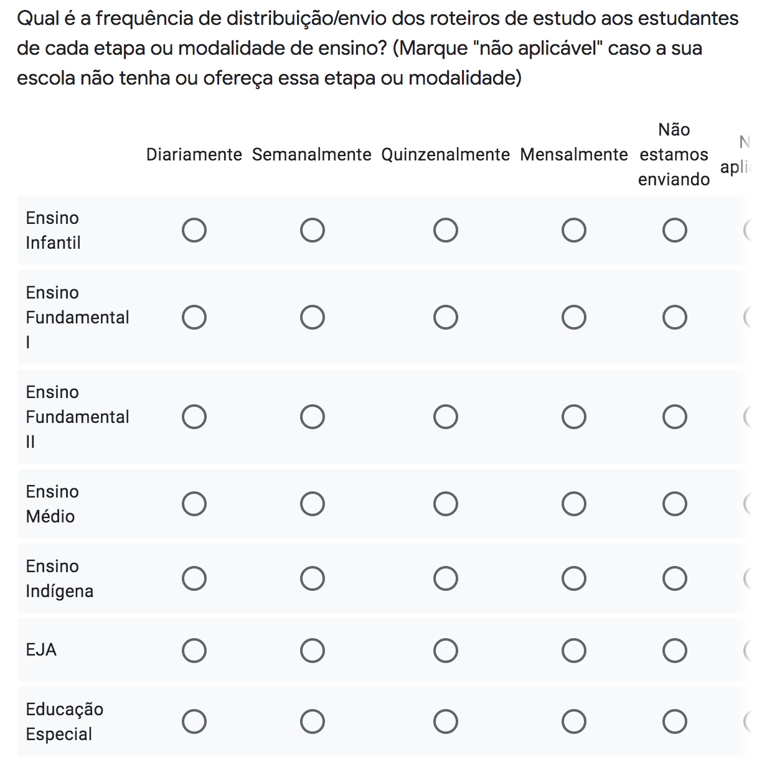

Qual foi a estratégia de envio/distribuição dos roteiros de aprendizagem escolhida para cada etapa ou modalidade de ensino? Assinale mais de uma opção caso esteja usando estratégias diferentes para uma mesma etapa ou modalidade. [grade da caixa de seleção, conforme imagem abaixo]

Etapa de ensino  Ensino Infantil  Ensino Fundamental I  Ensino Fundamental II  Ensino Médio  Ensino Indígena  Educação de Jovens e Adultos  Educação Especial | Estratégia de distribuição  Envio de materiais impressos  Acesso a plataforma digital  Envio de conteúdos via ferramentas online  Aulas ao vivo e online  Acesso a conteúdos via TV ou rádio  Não estamos ofertando roteiros e conteúdos para esta etapa/modalidade  Não temos essa etapa/modalidade na escola

Veja imagem de exemplo abaixo:
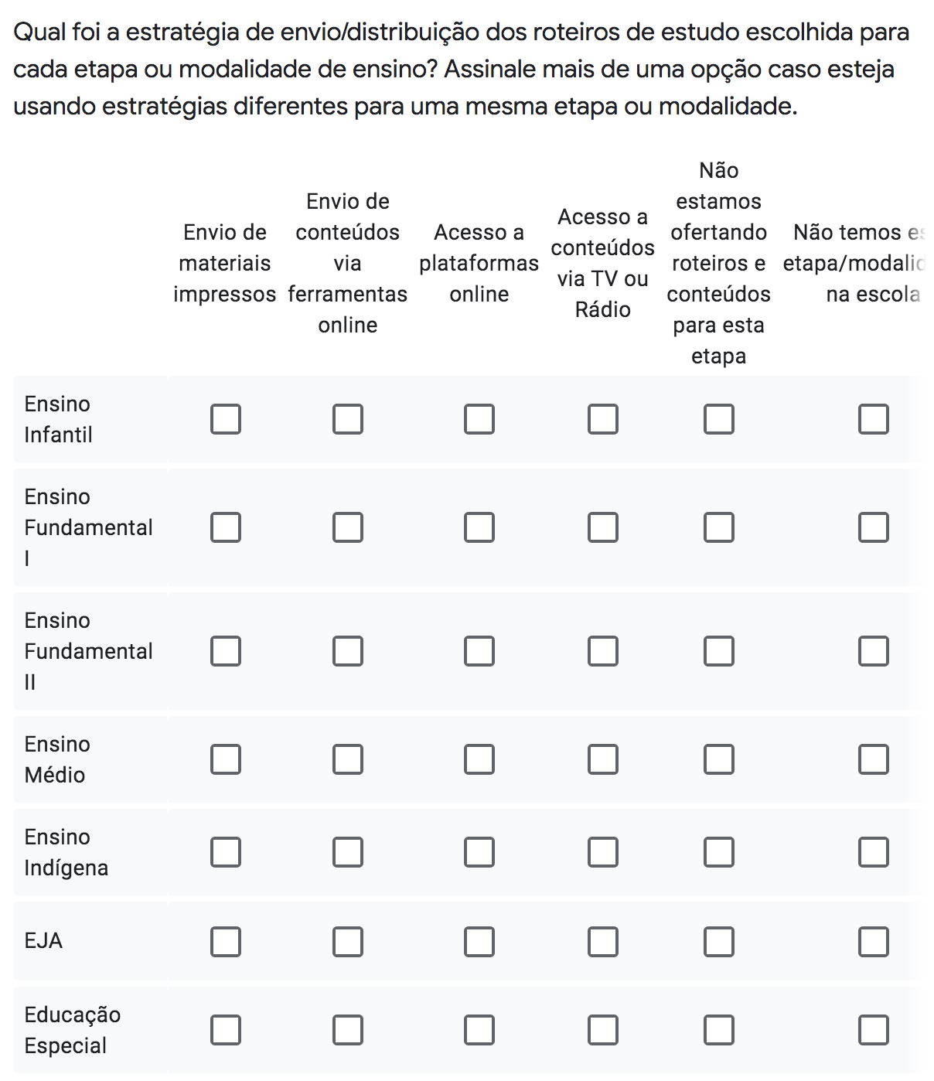

Qual o percentual dos estudantes de cada etapa/modalidade de ensino da sua escola que estão recebendo roteiros de aprendizagem (seja de forma impressa ou digital)? [grade de múltipla escolha, conforme imagem abaixo]

Etapa de ensino  Ensino Infantil  Ensino Fundamental I  Ensino Fundamental II  Ensino Médio  Ensino Indígena  Educação de Jovens e Adultos  Educação Especial | Porcentagem  Nenhum  1% a 25%  26% a 50%  51% a 75%  Mais do que 75%

Veja imagem de exemplo:
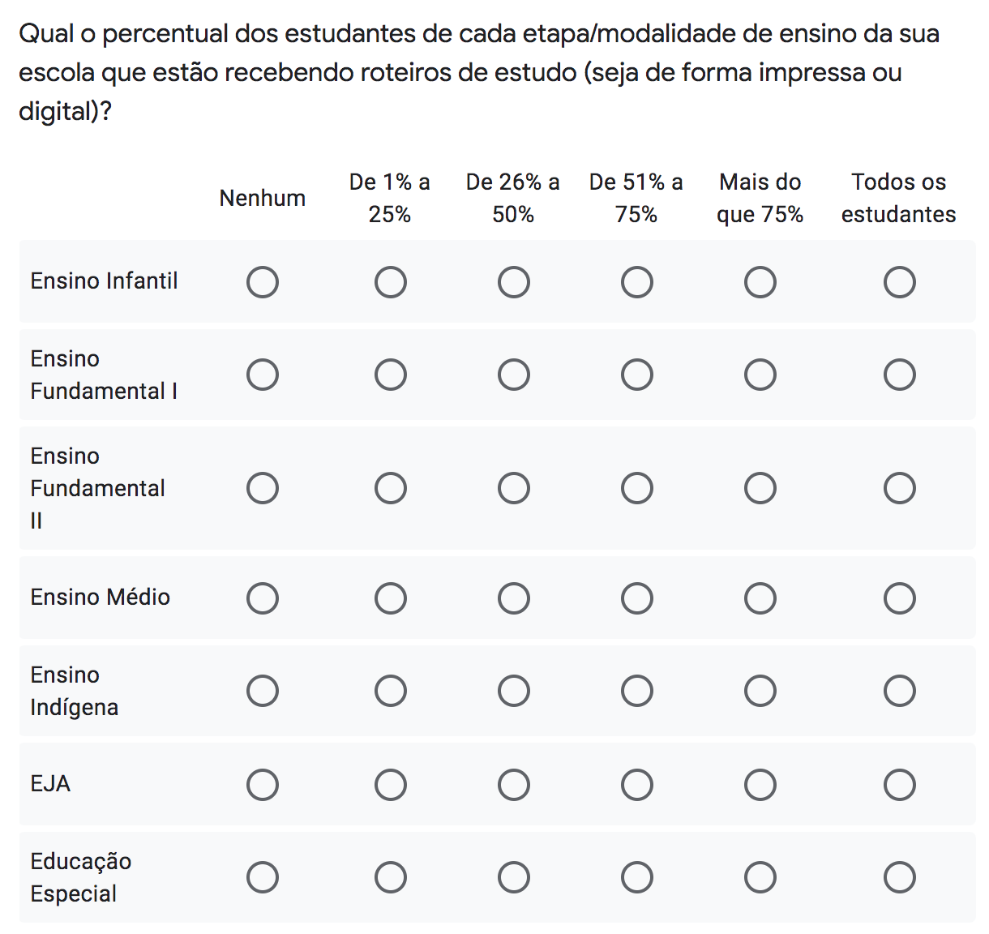

Caso a sua escola esteja usando uma estratégia de envio de conteúdos digitais, qual canal de comunicação tem sido utilizado para envio dos conteúdos aos estudantes? [grade de múltipla escolha, conforme imagem abaixo]

Etapa de ensino  Ensino Infantil  Ensino Fundamental I  Ensino Fundamental II  Ensino Médio  Ensino Indígena  Educação de Jovens e Adultos  Educação Especial | Canal de comunicação  WhatsApp;  Redes sociais (Facebook, Instagram);  E-mail;  YouTube;  Site/blog da Secretaria;  Site/blog da escola;  Ferramenta de armazenamento em nuvem (p.ex. Google Drive)  Não se aplica;

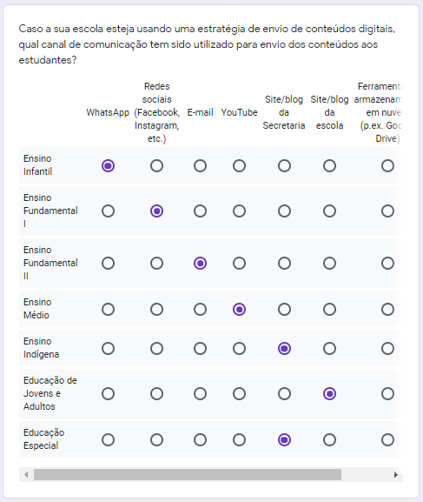

A sua escola utiliza alguma plataforma para o ensino-aprendizagem dos estudantes? Se sim, qual plataforma? [resposta aberta]
Como os professores acompanham as atividades realizadas pelos estudantes? [múltipla escolha, com resposta aberta “Outro”]
Os estudantes foram orientados a elaborar um portfólio (diário de bordo) com as tarefas;
Os estudantes enviam as atividades digitalmente aos professores;
Os estudantes entregam as atividades na escola;
A escola recolhe as atividades na casa dos estudantes;
As atividades são realizadas dentro de uma plataforma;
Não é solicitado o retorno das atividades;
Não são enviadas atividades aos estudantes;
Outro:______

Quantos estudantes devolveram ou realizaram as atividades propostas pelos professores? [grade de múltipla escolha, conforme imagem abaixo]
ps: fazer uma pergunta por cada estratégia: Conteúdo impresso, Conteúdos digitais e Plataformas online.

Etapa de ensino  Ensino Infantil  Ensino Fundamental I  Ensino Fundamental II  Ensino Médio  Ensino Indígena  Educação de Jovens e Adultos  Educação Especial | Quantidade  Menos de 20%  Entre 40 e 20%  Entre 60 e 40%  Entre 80 e 60%  Entre 99 e 80%  Todos

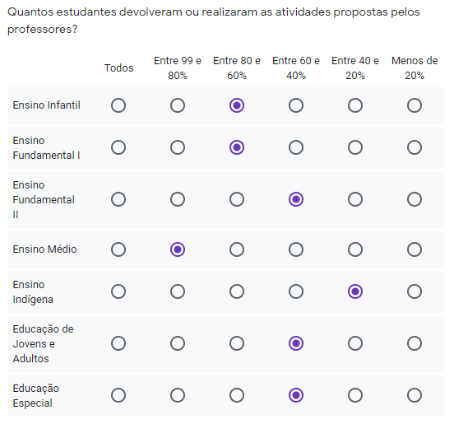

Quais são os principais desafios enfrentados pela sua escola na implementação de estratégias de aprendizagem remota? [múltipla escolha, com resposta aberta “Outro”

Comunicação com estudantes e responsáveis;
Produção de materiais para os estudantes;
Distribuição/entrega dos materiais pedagógicos;
Conectividade e infraestrutura dos estudantes;
Acompanhamento das atividades realizadas;
Engajamento dos estudantes na realização das atividades propostas;
Competências digitais dos diferentes atores escolares;
Dificuldades relacionadas à disponibilização e uso de uma plataforma digital;
Outro:________________

